**Ejercicio 8-Relé-LDR**

|  |  |
| --- | --- |
| En esta ocasión vamos a utilizar una LDR para encender y apagar una lámpara a través de un relé. Como veréis el código es el mismo que el Ejercico 4. Comenzamos creando las variables que contendrán los números de los pines: |  |

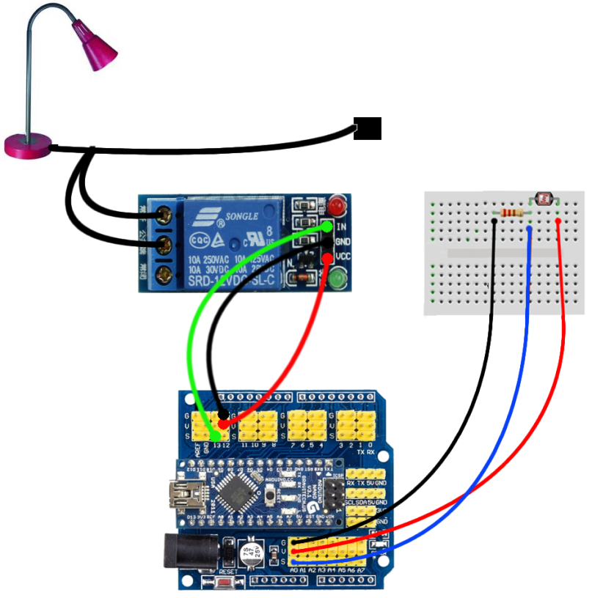Crearemos una variable **umbral**. Seguido utilizamos ese **umbral** para encender y apagar la lámpara en función de la cantidad de luz que recibe la LDR.

**int RelePin = 13;** // Asigna RelePin al pin 13

**int LDRPin = A0;** // Asigna LDRPin al pin A0

**int umbral = 100;**//este valor lo obtenemos poniendo la mano sobre la LDR

**void setup()**

**{**

**pinMode(RelePin, OUTPUT); //** Establece un pin digital como salida.

**pinMode(LDRPin, INPUT); //** Establece un pin analógico como entrada.

**}**

**void loop()**

**{**

**if (analogRead(LDRPin)< umbral) {** // compara el valor de la LDR con en que hemos asignado en la variable “umbral”

**digitalWrite(RelePin, HIGH);**

**}**

**else {**

**digitalWrite(RelePin, LOW);**

**}**

**}**

|  |  |
| --- | --- |
|  |  |
|  |  |